Circular Externa
2 de junio de 2025
SGF-1251-2025
SGF-PUBLICO

Dirigida a:

- Bancos Comerciales del Estado
- Bancos Creados por Leyes Especiales
- Bancos Privados
- Organizaciones Cooperativas de Ahorro y Crédito
- Empresas Financieras no Bancarias
- Asociaciones Mutualistas de Ahorro y Crédito
- Caja de Ande

Asunto: Documento Clase de Datos Pasivos y Tabla “Tipo_Cuenta”, cambios relacionados al Tipo de Cuenta CES (Cuenta de Expediente Simplificado), de acuerdo con el Reglamento del Sistema de Pagos del BCCR.

La Superintendente General de Entidades Financieras,

Considerando que:

- Mensualmente las entidades financieras remiten a esta Superintendencia, la información correspondiente de sus pasivos, a través de la plataforma SICVECA por medio de los XML de la Clase de Datos Pasivos, según lo establecido en el Documento Clase de Datos Pasivos Versión 1.12, publicado en el Sitio Web de esta superintendencia (Info Relevante/Manuales/SICVECA/Pasivos).
- Actualmente se encuentra vigente la Tabla “Tipo_Cuenta” con los siguientes códigos y sus descriptivos: 1 CES1, 2 CES 2, 3 CES 3 y 4 Cuenta Tradicional.
- El 20 de febrero del 2025, mediante el artículo 7 del acta de sesión 6240-2025, la Junta Directiva del Banco Central de Costa Rica, acordó aprobar la versión 23 del Reglamento del Sistema de Pagos, la cual incluye una modificación sustancial al esquema de operación de las CES, ya que restringe la emisión de las CES a una por persona y por moneda, en el conjunto de bancos y entidades autorizadas por leyes especiales.
- Con el fin de alinear lo señalado en el numeral anterior, con la operativa de reporte de información de pasivos que las entidades remiten a esta Superintendencia, se requiere la actualización de la Tabla “Tipo_Cuenta”, incluyendo un nuevo Código 5, con el Descriptivo “CES”, con el objetivo de que las entidades revisen y reclasifiquen las CES 1, 2 y 3 que tienen abiertas, ya sea al nuevo tipo de CES (código5) o al Tradicional (código 4), dentro de los 15 meses a partir de la salida en producción del servicio que les permite a las entidades registrar activaciones e inactivaciones de cuentas de fondos, proporcionado por el Banco Central de Costa Rica y que se comunicará en su momento.
- Toda apertura de cuentas nuevas tipo CES, deben reportarse con el Código 5, Descriptivo CES.

Por tanto:

- Se publica en el sitio Web de esta Superintendencia (Info Relevante/Manuales/SICVECA/Pasivos) una actualización del Documento Clase de Datos Pasivos Versión 1.13. Esta versión, modifica las validaciones N° 21 y N° 29, y elimina la validación N° 23, todas relacionadas a CES, y que aplican solo para el “XML Pasivos_Cuentas_Contables_210”.
- Se crea en la tabla Tipo_Cuenta, un nuevo Código 5 bajo el Descriptivo “CES”, habilitado a partir del corte de mayo del 2025; además continúan habilitados los Códigos 1, 2, 3 y 4 (CES 1, CES 2 y CES 3 y Cuenta Tradicional, en su orden). Sin embargo, se informa que, quedará sin efecto su uso, los Códigos 1, 2 y 3, una vez finalizados los 15 meses otorgados por el Banco Central de Costa Rica, que comunicará a las entidades financieras en su momento.
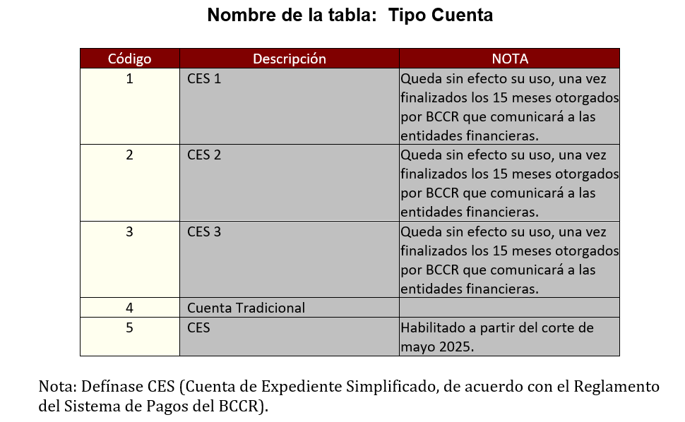
- Para consultas, referente a la modificación del Documento Clase de Datos Pasivos Versión 1.13 y la tabla Tipo_Cuenta, comunicarse a la dirección de correo consultaspasivos@sugef.fi.cr
- Todo lo relacionado a las cuentas tipo CES y al Reglamento del Sistema de Pagos de Banco Central de Costa Rica, comunicarse a la dirección de correo atencionalciudadano@bccr.fi.cr

Atentamente,


Hazel Valverde Richmond
Superintendente
Superintendencia General de Entidades Financieras

